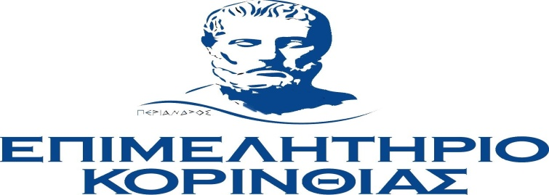
Εκπαιδευτικό Σεμινάριο
Με Θέμα
<<Ελληνική Παραδοσιακή Κουζίνα – Μεσογειακή Διατροφή>>
Δικαίωμα συμμετοχής : Επιχειρήσεις που δραστηριοποιούνται στον κλάδο της Εστίασης (Εστιατόρια, Ταβέρνες, Ψητοπωλεία, Πιτσαρίες κλπ) και είναι Μέλη του Επιμελητηρίου Κορινθίας
Η συμμετοχή στο σεμινάριο αυτό είναι δωρεάν . Οι συμμετέχοντες που θα ολοκληρώσουν το σεμινάριο, θα λάβουν Πιστοποιητικό Συμμετοχής.
ΑΙΤΗΣΗ ΣΥΜΜΕΤΟΧΗΣ
Η αίτηση συμμετοχής από τoν ενδιαφερόμενους, μπορεί να γίνει:
- Με αποστολή στο fax: 2741021173
- Με αποστολή στο e-mail: keta@korinthcc.gr
ΣΤΟΙΧΕΙΑ ΣΥΜΜΕΤΕΧΟΝΤΟΣ
Όνομα:
Επίθετο:
Επιχείρηση / Εταιρεία:
Θέση:
Δ/νση:
Τηλ / Κινητό:
E-mail:

Παρακαλώ καταγράψτε προτάσεις που μπορεί να μας βοηθήσουν να οργανώσουμε το σεμινάριο έτσι
ώστε να εξυπηρετεί καλύτερα τις ανάγκες και τα ενδιαφέροντά σας.
_______________________________________________________________________
_______________________________________________________________________
Ο/Η ΔΗΛΩΝ/ΟΥΣΑ | ΗΜΕΡΟΜΗΝΙΑ
…… ΟΝΟΜΑΤΕΠΩΝΥΜΟ ……  Σφραγίδα Επιχείρησης | ……………

